Министерство образования и науки

Кордайского района, Жамбылской области с. Кайнар

Средняя образовательная школа №32 им. В. В. Маяковского

Направление:

художественный труд

Творческий проект

**«В царстве пластилина».**

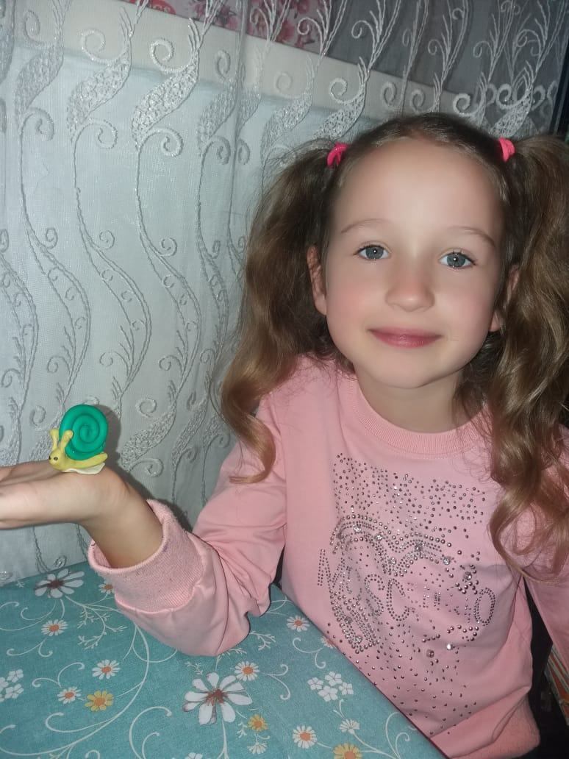Автор:

Агапова Айлин Витальевна

ученица 2 «В» класса

сш.№32 им.В.В. Маяковского

Руководитель:

Пересёлкина Антонида Николаевна

учитель

начальных классов

сш. №32 им. В. В. Маяковского

Кордайский район

с. Кайнар

2021-2022 учебный год

**СОДЕРЖАНИЕ**

Введение ……………………………………………….. стр. 2 - 3

1..Теоретическая часть………………………………… стр.4-12

1.1 История происхождения пластилина………………стр.4-5

1.2 Виды пластилина……………………………………...стр.5-7

1.3 Особенности пластилина и работа с ним…………..стр.8

1.4 О пластилине в искусстве …………………………..стр.9-12

2. Практическая часть …………...……………………… стр. 13- 19

2.1 Эксперимент………………………………………….стр.13

2.2 Анкетирование учащихся…………………………...стр. 14

3. Заключение…………………………………………….стр.15

4. Приложение……………………………………………стр.16-19

5.Отзыв……………………………………………………стр.20

6.Список литературы……………………………………стр.21

1

***Введение***

У меня есть любимое занятие. Мне очень нравится работать с пластилином. Когда я была совсем маленькая, моя бабушка купила мне пластилин. Своё свободное время я посвящаю работе с пластилином.

Мне восемь лет. Но интерес к пластилину не пропал. А ещё больше возрос. Поэтому мне захотелось больше узнать о материале, с которым люблю работать. Мне стало интересно, кто же придумал пластилин и откуда он появился, какие интересные поделки можно сделать из него.

**Поэтому я захотела провести исследовательскую работу под названием «В царстве пластилина».**

Я слеплю из пластилина небо,

солнце, ручеек,  
Разведу цветов повсюду,

разбужу и василёк…  
Тут ромашки, незабудки

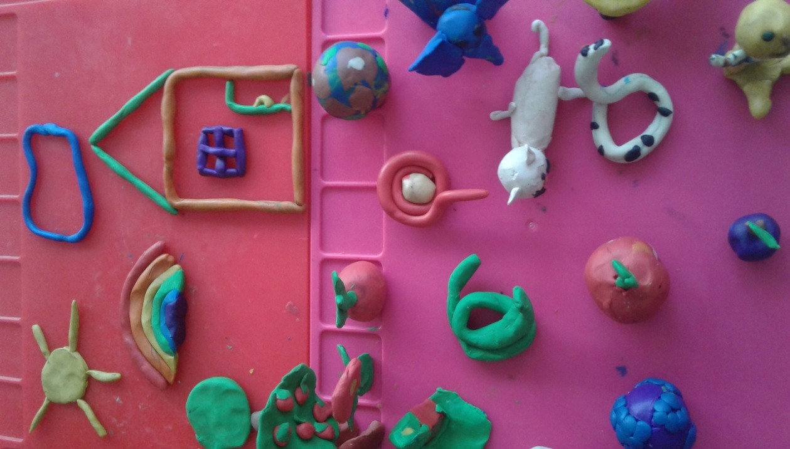и тюльпанчики-малютки  
Будут жизни улыбаться,

чистым небом наслаждаться.

Я добавлю птиц красивых,

бабочек неповторимых,  
Лося, зайца, может мышку,

вылеплю из пластилина.  
И любимых, сердцу милых –

будет радовать картина,  
Потому что Миром этим

мы поистине любимы!

А. Павлова

2

Каждому с детства знаком пластилин. Пожалуй, нет человека, который бы ни разу не лепил из пластилина.

Пластили́н ([итал.](https://ru.wikipedia.org/wiki/%D0%98%D1%82%D0%B0%D0%BB%D1%8C%D1%8F%D0%BD%D1%81%D0%BA%D0%B8%D0%B9_%D1%8F%D0%B7%D1%8B%D0%BA) *plastilina*, от [др.-греч.](https://ru.wikipedia.org/wiki/%D0%94%D1%80%D0%B5%D0%B2%D0%BD%D0%B5%D0%B3%D1%80%D0%B5%D1%87%D0%B5%D1%81%D0%BA%D0%B8%D0%B9_%D1%8F%D0%B7%D1%8B%D0%BA) πλαστός — лепной) — материал для [лепки](https://ru.wikipedia.org/wiki/%D0%9B%D0%B5%D0%BF%D0%BA%D0%B0).

Меня заинтересовал данный материал: что же такое пластилин?

***Для начала я определила цель:***

узнать историю происхождения пластилина, узнать о видах пластилина, узнать об использовании пластилина и почему его называют «[Жвачка для рук](https://ru.wikipedia.org/wiki/%D0%96%D0%B2%D0%B0%D1%87%D0%BA%D0%B0_%D0%B4%D0%BB%D1%8F_%D1%80%D1%83%D0%BA)»?

***Для достижения поставленной цели мне необходимо решить следующие задачи:***

- собрать информацию о пластилине;

- изучить материалы по источникам о пластилине;

- провести анкетирование среди одноклассников.

***В ходе исследования я применила следующие методы:***

- опрос,

- наблюдение,

- беседа,

- чтение литературы,

- поиск в интернете материалов.

***Моя гипотеза исследования***

Существует много видов пластилина, из него можно сотворить абсолютно все: свой красочный мир, полный приключений и необычных существ

3

1. **Теоретическая часть**

**История происхождения пластилина**

**«Пластилин** – это пластичный материал для лепки, состоящий из глины и воска с добавлением жиров, вазелина и других веществ, препятствующих высыханию», словарь Ожегова.

**Пластилин**- это та же [глина](http://infourok.ru/go.html?href=http%3A%2F%2Fwww.nadomu.com%2Frabotat-s-polimernoj-glinoj-legko%2F), с которой человек знаком вот уже несколько тысячелетий. Он только технологически усовершенствован и более приспособлен к изготовлению прикладных изделий. Поэтому в состав современного пластилина помимо мелкого очищенного глиняного порошка входят еще и красители, воск, животное сало, озокерит нефтяного происхождения и производный от него церезин, а также вазелин и другие вещества, не дающие пластилину высыхать и затвердевать. Пластилин является одним из самых безопасных материалов для детского творчества.

**1.1 История появления пластилина**

Пластилин стал известен миру с 19 века, когда Франц Колба и Уильям Харбут получили патенты в Германии (на модельную массу “Plastilin” в 1880 г.) и в Великобритании (на незасыхающую глину “Plasticine” в 1899 г.)

Уильям Харбут был преподавателем школы искусств. В 1897 году он разработал материал, который не высыхал бы при создании скульптур студентами. Первоначально пластилин использовался в образовательных целях, но после того как шестеро детей Харбурта заполнили дом пластилиновыми поделками, родилось верное решение. В 1900 году Харбурт открыл свою фабрику, где началось промышленное производство пластилина, пока серого цвета. Позже его стали производить четырех цветов. Фабрика проработала до пожара 1968 года, после производство было перенесено в Тайланд.

Пластилин Франца Колба можно и сейчас встретить на прилавках как “Мюнхенский художественный пластилин”.

Но подлинным героем, настоящим изобретателем пластилина считается Джо Маквикер из Цинцинати. Он, собственно, и не собирался ничего изобретать, а выпустил простую оконную замазку. К счастью для Маквикера, его сестра, работавшая в детском саду, стала использовать его для лепки, вместо глины, который был более пластичным и не пачкал руки. Факт остается фактом, задолго до получения патента Харбуртом, на занятиях по лепке глине появилась альтернатива.

А настоящий бум на *пластилин*случился в 1955 году, когда на изобретение Маквикера обратили внимание крупные универмаги, где покупатели буквально сметали с полок в отделах игрушек баночки с этим пластичным веществом. Сейчас в пластилиновых наборах можно встретить не только все

4

цвета радуги, но даже серебряную и золотую массу для лепки. Которая стала поистине золотой жилой для своего изобретателя и как по мановению волшебной палочки превратила его в миллионера 27 лет от роду.

**1.2 Виды пластилина**

Сейчас на прилавках любых книжных и художественных магазинов можно найти пластилин самых необычных оттенков и видов, разработаны безопасные виды пластилина и пасты для лепки. Такой пластилин сделан на растительной основе, без вредных добавок, он очень мягкий, пластичный, не пачкает руки.

Различают обычный пластилин для детей, специальный скульптурный мягкий и твёрдый.

1.Профессиональный – скульптурный.

Хорошо держит форму, позволяет прорабатывать довольно мелкие детали скульптуры.

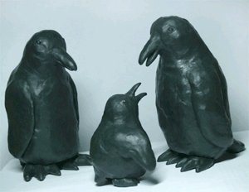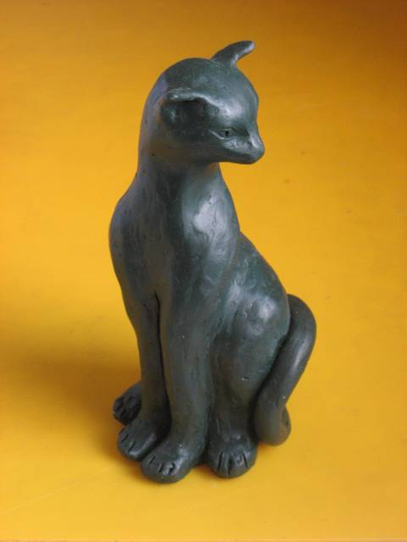

2.Непрофессиональный – детский.

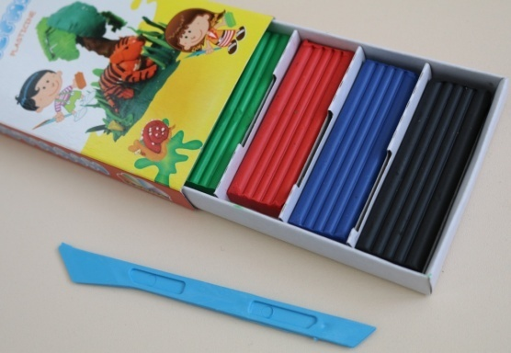

5

3.Съедобный пластилин – состоит из муки, растительных масел и огромного количества соли.

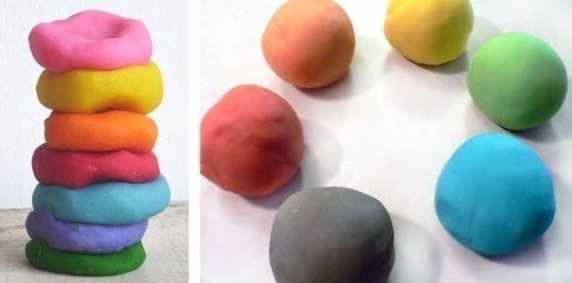

4Умный пластилин – хэндгам (дословно – ручная жвачка, англ.), это вещество на основе силикона, на ощупь напоминает жевательную резинку.

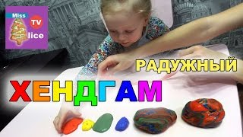

5. Плавающий (можно отправить в настоящее плавание).

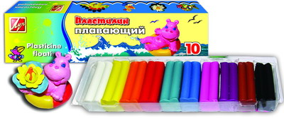

6

6..Прыгающий (поделки из него прыгают, как мячики).

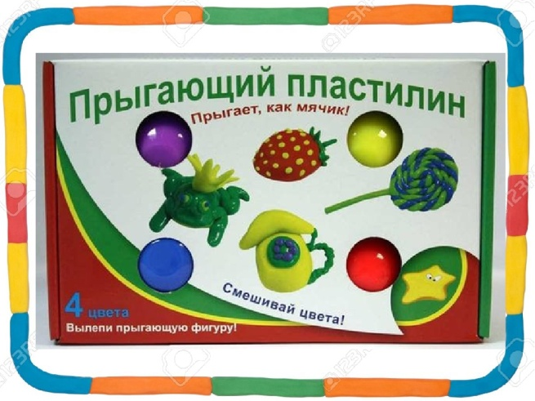

7..Шариковый пластилин появился совсем недавно. Необычность этого материала в том, что он состоит из маленьких шариков, соединенных тончайшими клеевыми нитями. Цвета такого пластилина хорошо смешиваются друг с другом, образуя разноцветную шариковую массу.

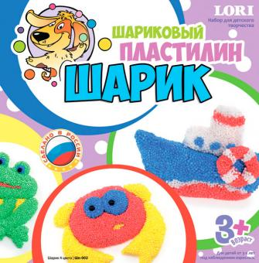

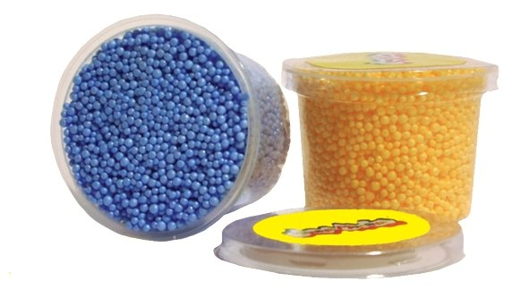

**7**

**1.3 Особенности пластилина и работа с ним.**

Работа с пластилином развивает мелкую моторику, творчество, фантазию, художественное восприятие мира, а также веселое времяпровождение.

Пластилин является популярным материалом для лепки. Своей популярностью материал обязан следующим качествам.

1. Широкий диапазон творческих возможностей. Благодаря пластичности из пластилина можно вылепить что угодно – от симпатичных зверюшек до целых домиков.

2. Возможность корректировки. Если для того, чтобы исправить нарисованную картинку, нужно брать новый лист бумаги и рисовать заново, с пластилином вопросы корректировки обстоят проще. «Не получившуюся» часть можно просто вылепить заново, и при этом нет необходимости исправлять остальные части творения.

3. Безопасность, пластилин является одним из самых безопасных материалов для детского творчества. Для лепки не нужны острые ножницы, которыми можно порезаться. Работая с ним, невозможно получить занозу, как при работе с деревом. Об него нельзя удариться, обжечься и т.д.

4. Развитие мелкой моторики. Пластилин развивает мелкую моторику рук.

5.Развитие личных качеств. Работа с пластилином учит внимательности и аккуратности, способствует развитию детской фантазии. В то же время это отличное развлечение, хобби, которым можно заниматься не только в одиночку, но и с родителями, старшим братом или сестрой, бабушкой.

Прежде чем начать лепить, кроме пластилина необходимо обзавестись нехитрыми инструментами. Это различные деревянные или пластмассовые палочки, стеки, да и любые подручные средства. Годятся зубочистки, любые рельефные поверхности – крышки от бутылок, трубочки, а также кондитерские или медицинские шприцы для выдавливания мягкого материала.

И нужно помнить правила безопасной работы с пластилином:

* Нельзя брать пластилин в рот!
* Нельзя тереть глаза грязными руками!
* Обязательно мыть руки после работы с пластилином!

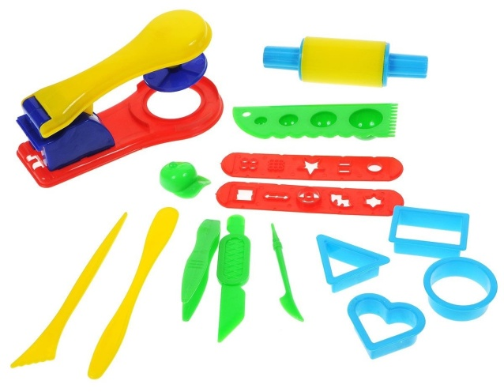

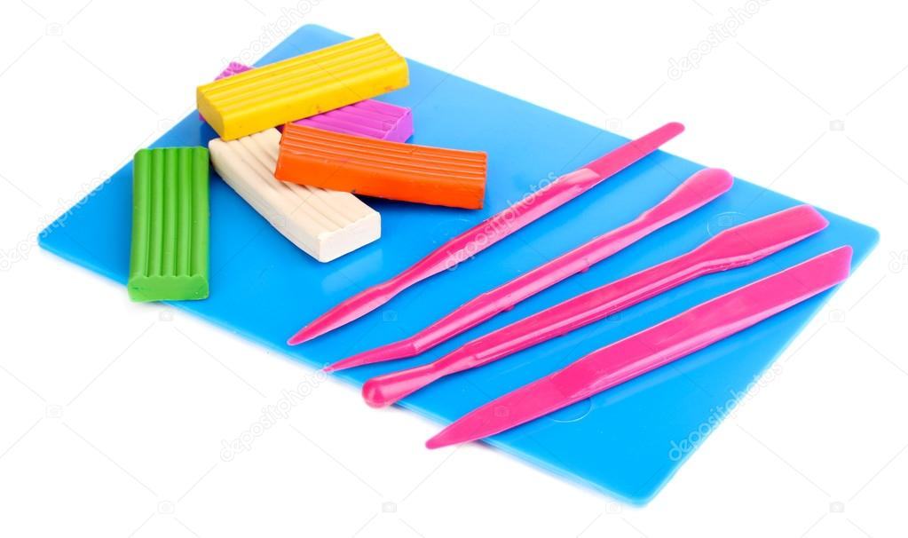

8

**О пластилине в искусстве**

Есть такие люди, которые проносят любовь к пластилину через всю жизнь. Для них этот материал превращается из хобби в настоящее творчество.

Так, например, известный голландский дизайнер Маартен Баас умело и с интересом создает и выставляет на всеобщее обозрение пластилиновую мебель и муляжи бытовой техники: стулья, столы, вентиляторы и радиоприемники.

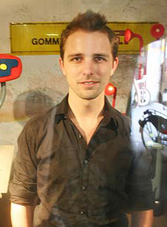

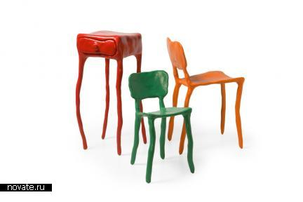 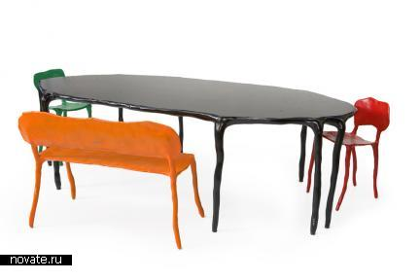 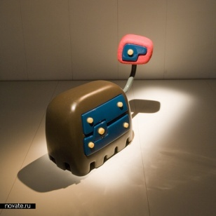

В 1981 году Александр Татарский снял мультипликационный фильм под названием «Пластилиновая ворона». На создание известного мультфильма ушло восемьсот килограмм пластилина! Но в то время пластилин был не таким ярким, как сейчас и его пришлось из-за блеклых цветов раскрашивать красками.

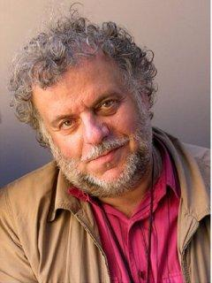

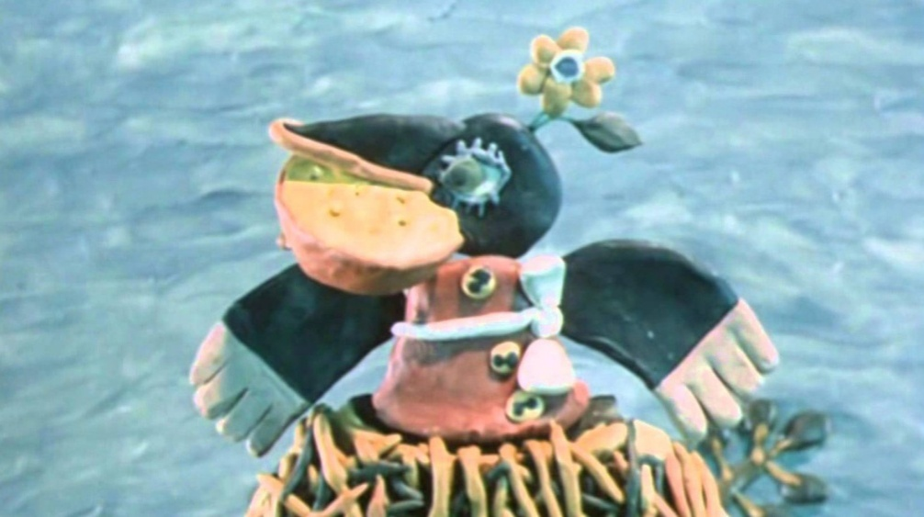

9

В Киеве открылась первая выставка 20-летнего архитектора – самоучки Дениса Коломийца, который из пластилина лепит уменьшенные копии шедевров мировой архитектуры. В его коллекции уже есть соборы Парижской Богоматери и Василия Блаженного, Вестминстерское аббатство, Биг-Бен, Вестминстерский замок, Голубая мечеть и многое другое.

Из пластилина Денис лепит не только архитектуру, но и живопись. У него есть работы «Весенний пейзаж. В детстве Денис дарил маме к 8 Марта цветы и целые букеты, сделанные из пластилина. Букет он составлял из 3-5 роз, на которые тратил до 5 упаковок пластилина. Еще больше «стройматериалов» уходит на архитектурные шедевры. Собор Василия Блаженного изготовлен за месяц из 25 пачек пластилина.



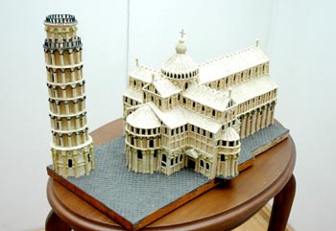

10

Сергей Киселев (Россия) слепил уникальную коллекцию солдатиков, над которой работал более 30 лет. Около 2000 тысяч фигурок из пластилина вылеплены с «точностью до пуговки» и в соответствии с историческими документами. Прежде чем создать очередного солдатика, Сергей Киселев изучал историческую литературу, редкие документы. Для создания фигурок он использовал обычный пластилин.



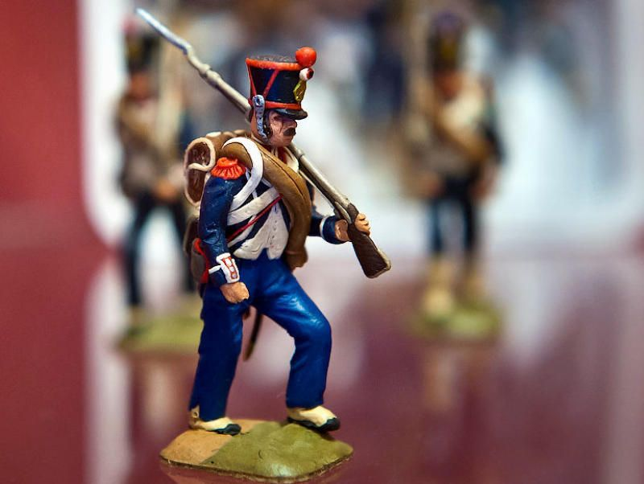

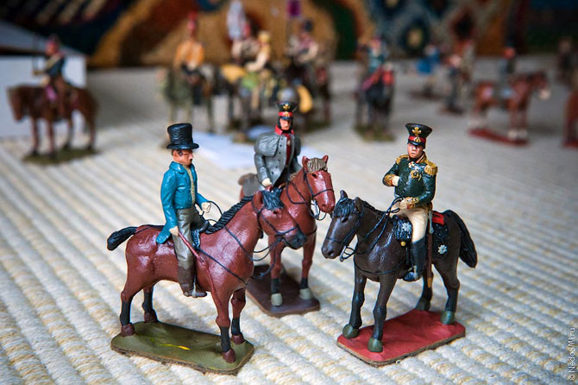

11

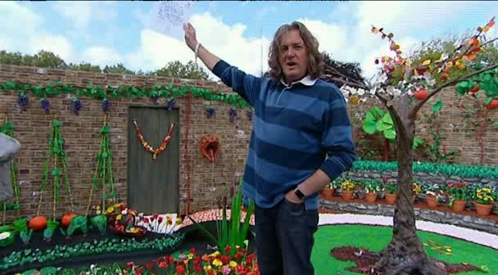Много можно из пластилина вылепить, но чтобы целый сад? Художник Джейм Мэй сделал это. В 2010 году британский телеведущий Джеймс Мэй при помощи более чем 2000 участников создал настоящий сад с цветами, деревом, спелой клубникой и цветной капустой в натуральную величину, состоящий исключительно из пластилина, и назвал его “Пластилиновый Рай”.

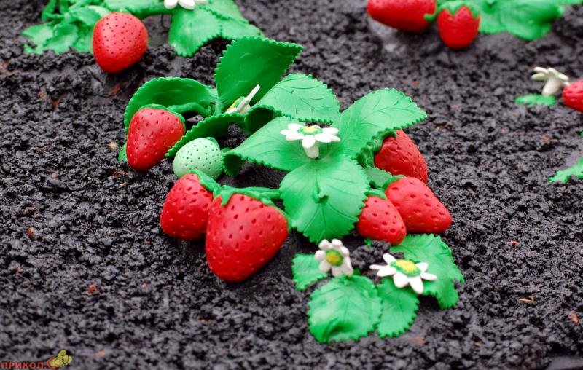

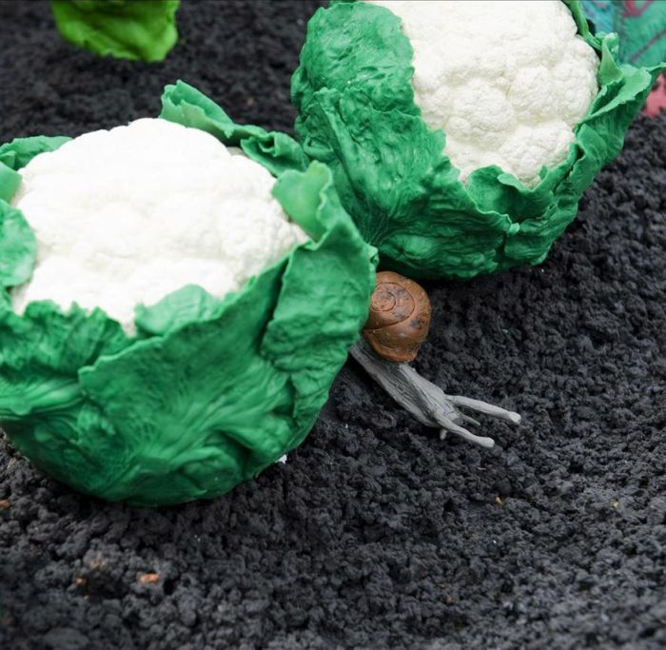

12

**Практическая часть**

**2.1 Эксперимент**

«Замена пластилина солёным тестом». Практически в любом доме можно найти муку и мелкую соль.

Рецепт традиционного соленого теста: мука 2 чашки, соль 1 чашка, вода 1 чашка .

**Вывод**: из солёного теста можно лепить, но у него есть свои минусы. Оно быстро сохнет (его надо держать в полиэтиленовом мешочке) и на нём образуется корочка. При высыхании поделка трескается, и оно может вспучиваться.

2.4 Изготовление пластилина в домашних условиях. 400 гр. муки 200 гр. соли 30 гр., кипятка 3 ст. ложки масла подсолнечного Засыпают все компоненты, заливают крутым кипятком с маслом и тщательно перемешивают лопаткой (осторожно горячо!).при желании можно разделить и добавить пищевую краску.

**Вывод:** пластилин можно сделать в домашних условиях, но такой пластилин нужно хранить в полиэтиленовом пакете и в закрытом виде.

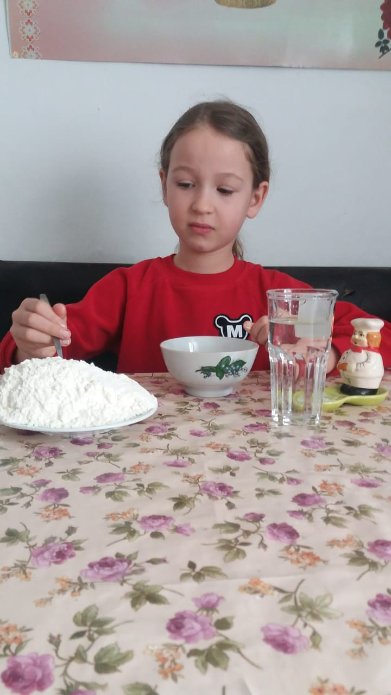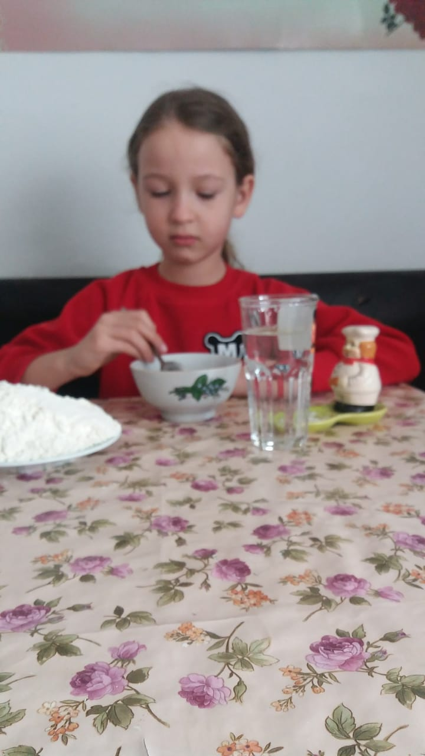

13

**2.2 Анкетирование учащихся**

Я решила узнать отношение своих одноклассников к работе с пластилином. Для этого я провела анкетирование во 2 «В» классе. Всего приняли участие 21 человек. Я предложила ребятам следующие вопросы:

1. Нравится ли тебе работать с пластилином?

2. Лепишь ли ты в свободное время?

Проведя анкетирование среди учащихся 2 «В» класса СШ №32, я убедилась, что всем детям очень нравится работать с пластилином. Ведь для работы с ним не надо специальных приспособлений, главное интерес, творчество, и у тебя всегда получатся замечательные поделки! Но, к сожалению, свободное время мало кто посвящает этому виду творчества. Чаще всего это ограничивается работами на уроке труда в школе.

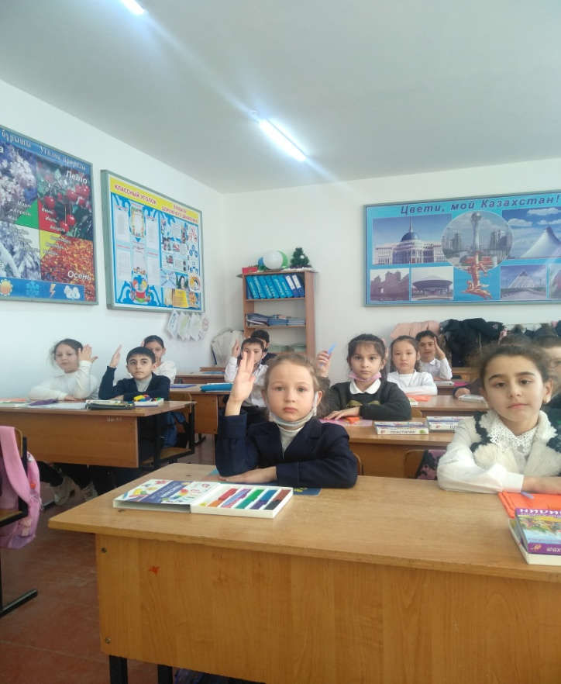

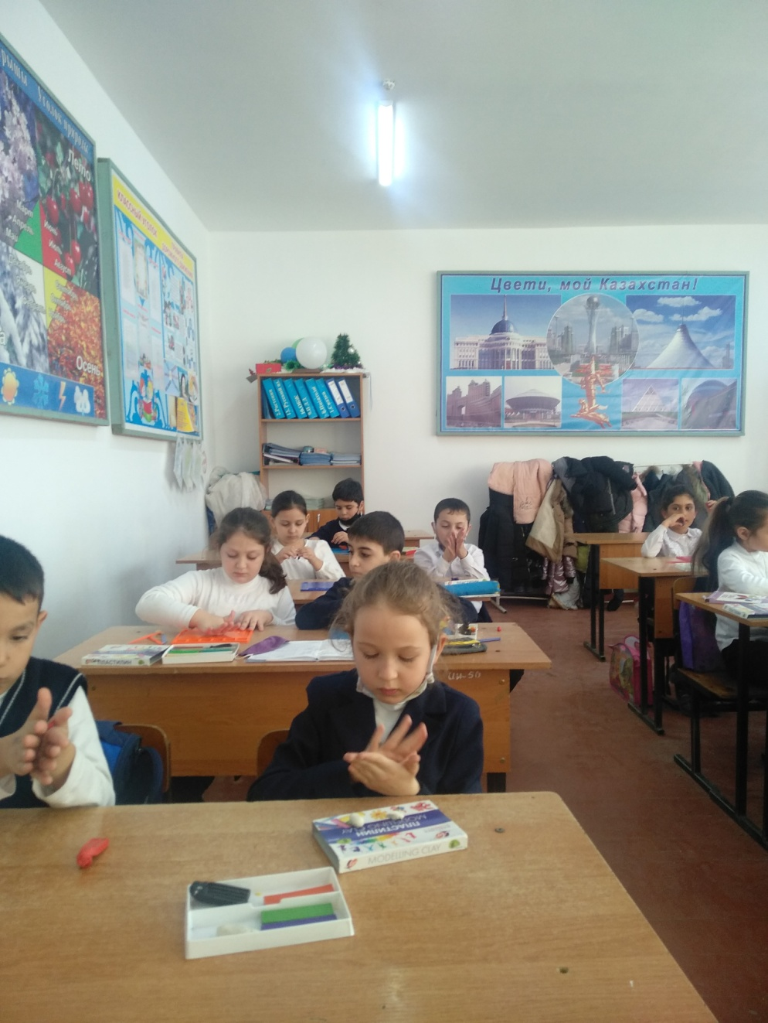

14

**Заключение**

Я узнала секреты пластилина, как его делают и что он незаменим. Это пластичность; вязкость, «прилипчивость»; цветность.

Пластилин остаётся мягким, практически не твердеет и не сохнет. Имеет широкий спектр цвета, не прилипает к рукам. Пластилин приобретает разную степень мягкости в зависимости от температуры, что позволяет продолжать с ним работу через любой промежуток времени. Каким должен быть хороший пластилин: легко разрезаться пластмассовым ножичком; быстро согреваться в руках и становиться мягким; не крошиться, но и не размазываться; не таять; легко отмываться с рук теплой водой.

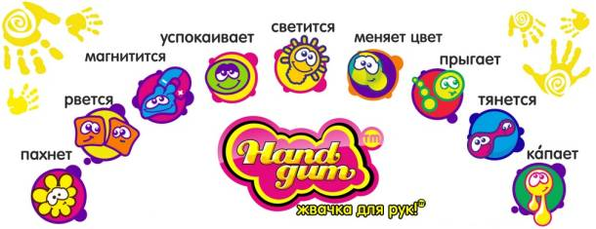

15

**Приложение**

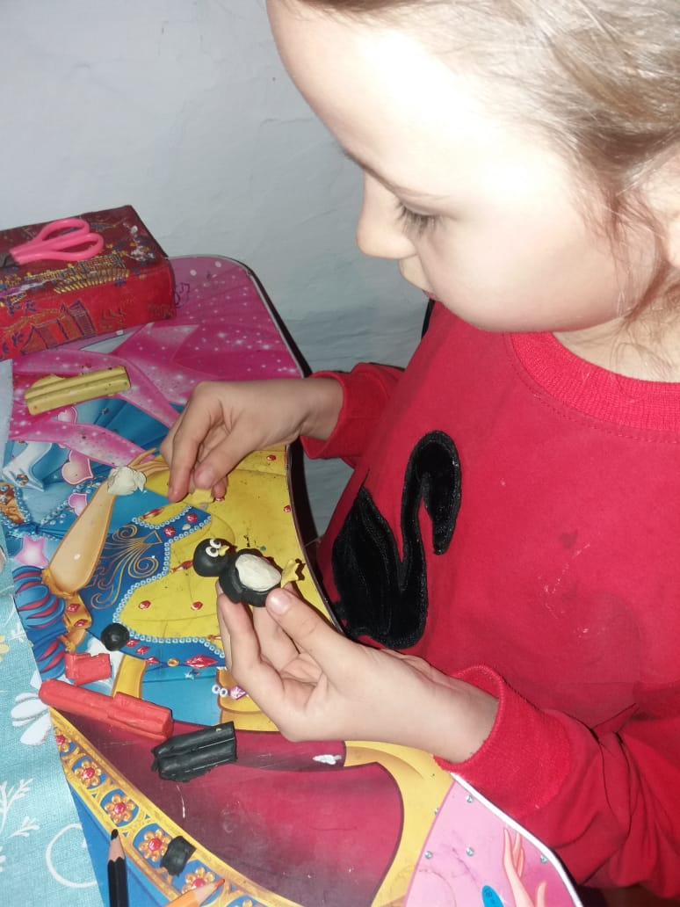

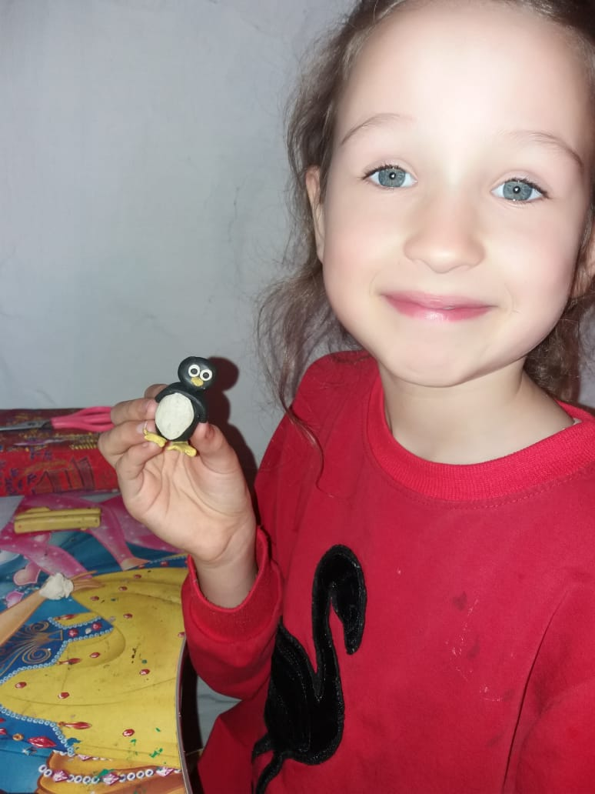

16

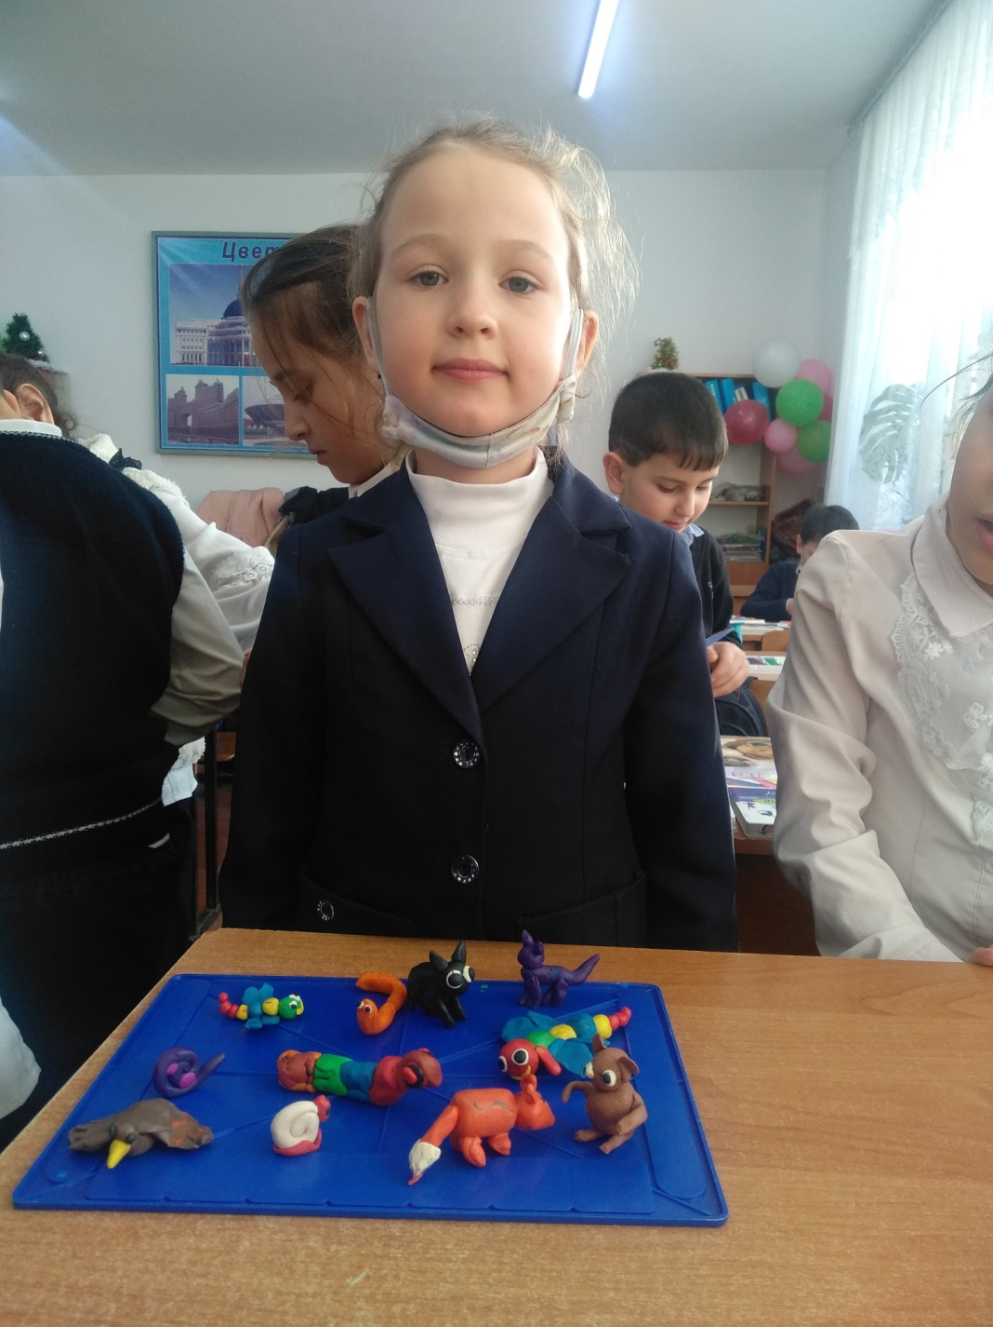

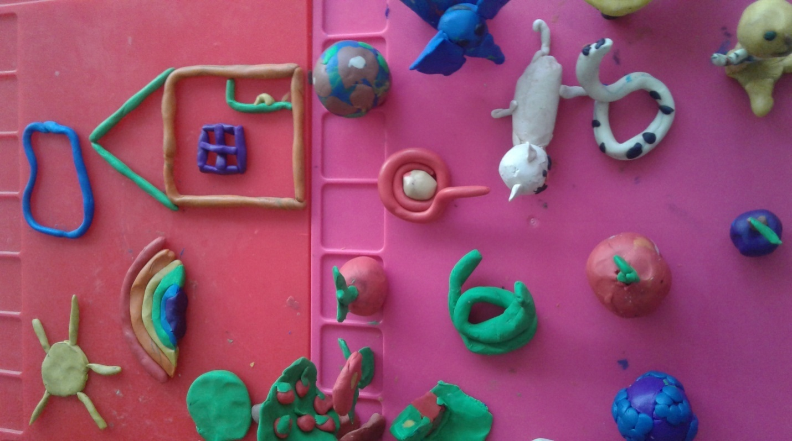

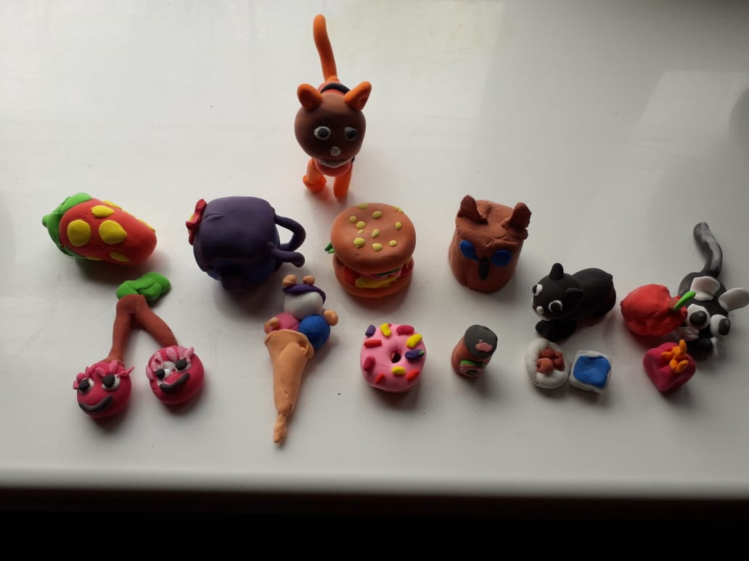

17

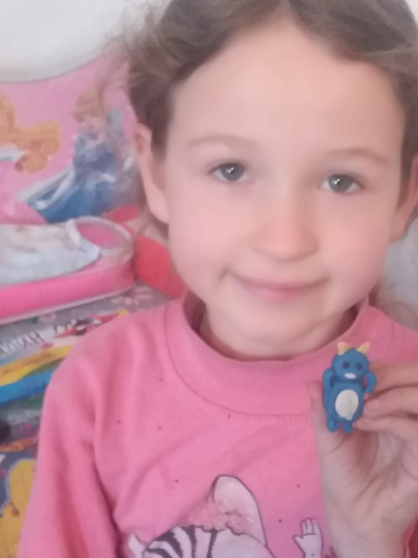



18

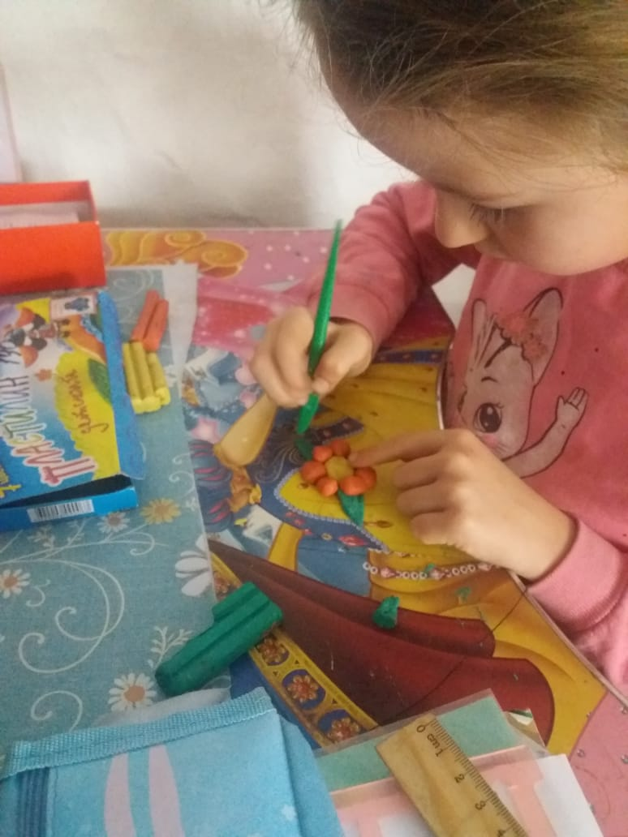

19

Отзыв

на исследовательский проект по теме «В царстве пластилина».

Автор: Агапова Айлин, ученица 2 «В» класса сш.им.В.В. Маяковского

с. Кайнар.

Отзыв подготовила руководитель проекта Пересёлкина Антонида Николаевна.

Работа Агаповой Айлин посвящена пластилину.

Автор поставила перед собой цель узнать историю происхождения пластилина, о видах пластилина, об использовании пластилина и почему его называют «[Жвачка для рук](https://ru.wikipedia.org/wiki/%D0%96%D0%B2%D0%B0%D1%87%D0%BA%D0%B0_%D0%B4%D0%BB%D1%8F_%D1%80%D1%83%D0%BA)».

Айлин проведена серьёзная работа по изучению пластилина.

В своей работе она описывает исследования шаг за шагом и на конкретных примерах показывает решение поставленных задач.

Проект представляет собой серьёзную и интересную работу, содержит ряд выводов, представляющих интерес. Айлин на конкретных примерах доказывает, что работа с пластилином развивает мелкую моторику, творчество, фантазию, художественное восприятие мира, а также веселое времяпровождение.

Цели и задачи исследования способствуют развитию творческой деятельности, способов и подходов, позволяющих такую деятельность осуществить.

Материал в работе изложен последовательно и чётко. Выводы и заключения сделаны правильно.

20

**Список использованной литературы:**

1.Морозова О.А. Волшебный пластилин. Рабочая тетрадь по

художественному труду. М.: «Мозаика – Синтез», 1998.

2. Янушко Е.А. Пластилиновый мир. Маленький художник, 2008

3. Лыкова И.А. Лепим игрушки./ - М., Карапуз, 2009

4. Орен Р. Секреты пластилина: Учебное пособие. М., Махаон, Азбука-

Аттикус, 2012

5.В.Кард, С.Петров «Игрушки из пластилина.  Веселый зоопарк».

6.. Стародуб,   Т.Ткаченко «Лепим из пластилина. Первые шаги» .

7.О.Ю Тихомирова, Г.А.Лебедева «Пластилиновая картина».

8. Е.В. Чернова  «Пластилиновые картины».

9. Интернет ресурсы

21